Faire stratégie lors d'une course au large : Quels rôles jouent les agents humains et non humains dans la construction du sens écologique ?

François Lambotte, professeur
LASCO, UCLouvain
Francois.lambotte@uclouvain.be

« La Fastnet Race est une course de navigation à la voile en équipage et sans escale, se disputant historiquement les années impaires en Manche et en mer Celtique, de Cowes à Plymouth, et en allant enrouler Fastnet Rock, îlot du sud-ouest de l'Irlande. L'épreuve est réputée pour ses difficultés »
La création de sens écologique a, à notre connaissance, été particulièrement étudiée dans des situations de crise ou dramatiques : la catastrophe de Mann Gulch (Weick, 1993), la vie dans des conditions extrêmes (Whiteman & Cooper, 2011), ou encore le crash dramatique du vol AF447 (Berthod & Müller-Seitz, 2018). Whiteman et Cooper (Whiteman & Cooper, 2011 p.892) définissent la création de sens écologique comme la manière de donner un sens aux signaux subtils de leur environnement naturel et d'y répondre. Cette recherche vise à interroger la construction de sens écologique dans le contexte de la Fastnet Race, une course au large se déroulant dans une situation intensive mais non critique.
Pour Whiteman et Cooper, le concept d’intégration écologique est central dans la construction de sens écologique : « On dit qu’un acteur est écologiquement intégré dans un écosystème lorsqu’il ou elle comprend les particularités locales et les effets interactifs – du terrain, du climat, des saisons, des végétations et les animaux - et l'impact de perturbations telles qu'un incendie ou une infestation d'insectes » (Whiteman & Cooper, 2011 p.892). Ils postulent que « l’intégration écologique peut permettre la création d’un sens écologique pour diverses raisons : elle peut renforcer la pertinence des environnements antérieurement expérimentés, accroître les opportunités pour les acteurs de cerner et d’interpréter la topographie locale et les processus écologiques au fil du temps (et ainsi élargir leur répertoire de compétences) et faciliter l’apprentissage par essais et erreurs » (Whiteman & Cooper, 2011 p.892). Bien que des recherches antérieures aient montré le rôle de la technologie (IT) et de la matérialité dans la création de sens (nous y reviendrons plus tard), nous aimerions analyser comment et quels rôles médiateurs les systèmes d'information SI – en tant qu'agents non humains (Brummans, 2007) – joue sur l'intégration écologique (Brummans, 2007) et, en conséquence, sur la création de sens des signaux écologiques, en particulier dans des environnements complexes et volatiles. L’étude de ce phénomène dans le cadre de la course au large est d’autant plus pertinente étant donnée l'importance croissante des SI à bord des voiliers de course.
Ce faisant, cet article répond à l’appel de Whiteman et Cooper à étudier les différentes manières dont les agents humains et non humains « assurent la médiation sociale des conditions écologiquement matérielles et des relations de pouvoir inhérentes à ces négociations » (Whiteman et Cooper, 2011). Nous nous inscrivons également dans la lignée des études antérieures qui critiquent la vision anthropocentrique de la création de sens développée par Weick dans sa recherche canonique sur la création de sens lors de l’incendie de Mann Gulch (Weick, 1993).

Création de sens et matérialité
Bien que ces études (Berthod & Müller-Seitz, 2018 ; Cornelissen et al., 2014 ; Hultin & Mähring, 2017 ; Whiteman & Cooper, 2011) considèrent la création de sens comme une pratique socio-matérielle, elles diffèrent les unes des autres par leur approche de l’imbrication du discursif et du matériel.
Un premier groupe d’articles considère toujours la création de sens comme une activité humaine. Pourtant, ils postulent que le cadrage – « crée des attentes sur des aspects importants du contexte ou des circonstances en incitant les individus à élaborer un scénario par défaut ou prototypique d'une manière suggérée par le cadre » (Lakoff, 1987 cité par Cornelissen et al., 2014 p. .701) – est activement influencé par la matérialité (Cornelissen et al., 2014; Whiteman & Cooper, 2011). En particulier, ces deux études montrent que les indices matériels peuvent, dans un contexte très tendu, conduire à une contraction du sens chez les individus. A contrario, cela influence la manière dont les individus ayant des cadrages différents lisent les indices matériels.
Un deuxième groupe d’articles plus récents considère les pratiques de création de sens comme des « pratiques socio-matérielles dans lesquelles une multiplicité de flux agentiques sont en jeu » (Introna, 2018 p.6). Dans ces études, les agents humains ne sont plus le lieu de pratiques de création de sens (Berthod & Müller-Seitz, 2018 ; Hultin & Mähring, 2017). Au lieu de cela, ces études considèrent la création de sens comme une pratique résultant de l’imbrication d’agents humains et non humains à travers le temps et l’espace.
Dans leur étude du crash du vol AF 447, Berthod et Müller-Seitz soulignent que « le système d'information de l'avion fait plus que produire des données. Il agit et pilote l'avion tout seul, sur la base des données calculées qu'il a générées » (Berthod & Müller-Seitz, 2018 p.54). Pour eux, le niveau croissant d’automatisation des postes de pilotage a considérablement amélioré la fiabilité, car l’influence des facteurs humains et organisationnels est réduite. Mais cela accroît également la dépendance des pilotes à l’égard du SI pour représenter la réalité et l’environnement. Comme le soulignent les auteurs, la rupture soudaine de l’imbrication matérielle et humaine, lorsque le SI a (re)donné le contrôle aux pilotes, a créé un épisode cosmologique. De plus, il semble que les pilotes aient été dépassés par les multiples informations et alarmes émises par le SI, contradictoires et défectueuses. Couplée à un manque de leadership, cette situation a conduit à une issue dramatique et fatale.
L'article de Hultin & Mähring (2017) discute également des pratiques de création de sens dans le contexte d'un service d'urgence. Les auteurs s’interrogent notamment sur le rôle du SI (c’est-à-dire un écran donnant des informations sur le flux des patients dans le service) dans la pratique de création de sens. Selon ces auteurs, les artefacts matériels ne sont pas des sources ou des dispositifs « soutenant l’humain qui, par conséquent, devient la source première de sens. Ils sont constitutifs de la pratique matérielle-discursive conditionnant les actes et mises en scène d'actions et d'êtres sensibles [...] La création de sens est un processus, un mouvement, une itération dans des pratiques matérielles-discursives constituant les conditions de possibilités pour les sujets et les objets d'agir. de manière sensée » (Hultin & Mähring, 2017 p.587).
Pour développer cette vision ontologique de la création de sens, Hutlin et Mähring s'appuient sur la vision post-humaniste de Barad (Barad, 2003) et sur le concept de pratique matério-discursive. Pour Barad, la matérialité n'est pas une entité séparée ou statique, servant de source de durabilité. pour le discours. En utilisant plutôt le terme matériel-discursif, elle souligne l’inséparabilité intriquée du discours et de la matérialité dans la dynamique de l’intra-activité :
« C’est à travers des intra-actions spécifiques qu’un sentiment différent de l’être se manifeste dans le flux et le reflux continus de l’action. Autrement dit, c’est à travers des intra-actions spécifiques que les phénomènes prennent de l’importance – dans les deux sens du terme. Le monde est un processus dynamique d’intra-activité dans la reconfiguration continue de structures causales localement déterminées avec des limites, des propriétés, des significations et des modèles de marques sur les corps déterminés » (Barad, 2003 p.817).
C’est-à-dire la manière dont « le discours et la matérialité sont ontologiquement inséparables et donc constitués l’un par l’autre […] Cet enchevêtrement ontologique implique une vision de l’action comme un flux temporel, héritant toujours des pratiques antérieures (et se transmettant aux pratiques ultérieures), mais aussi toujours soumis aux possibilités contingentes du présent » (Hultin & Mähring, 2017 p.571). C'est ce flux qui crée les conditions temporelles pour agir en tant que sujets et objets. Cette vision de l’agentivité en tant que flux temporel est très intéressante car elle met l’accent sur la constitution processuelle de la création de sens. Cette approche met l’accent sur comment se produit cet enchevêtrement de discours et de matérialité et avec quelles conséquences. Hultin et Märhing (2017) soulignent très bien de manière empirique comment deux configurations matérielles et discursives différentes des mêmes objets et sujets créent des conditions contingentes différentes pour agir. Pourtant, les auteurs ne décrivent pas clairement comment ces configurations se produisent (Plotnikof & Mumby, 2019).
Dans cet article, nous nous appuyons sur une ontologie relationnelle pour étudier la manière dont la configuration matérielle-discursive se constitue et se transforme à travers l'intra-activité avec quelles conséquences sur les possibilités du sujet et de l'objet d'agir ou d'être mis en acte. Dans une ontologie relationnelle, la communication est conçue comme « la manière par laquelle divers aspects du monde viennent à s'exprimer, plus ou moins, dans et à travers l'interaction » (Cooren, 2015 p.3). En particulier, nous aimerions souligner comment certains agents non humains (SI) gagnent en agence (Brummans, 2007) et en autorité (Koschmann et al., 2012) dans la dynamique de l'intra-activité, rendant les autres agents (notamment des indices écologiques comme la chute de la température) moins important dans l’enchevêtrement.

Ethnographie de la prise de décision stratégique lors d'une course au large

Nous avons collecté les données empiriques lors de la Fastnet Race 2017. Notre analyse est basée sur l'observation participative, l'auteur (également membre de l'équipage) était équipé d'une caméra (go-pro) avec laquelle il a réussi à enregistrer les discussions à bord liées aux activités formelles. les décisions tactiques ainsi que les discussions informelles des équipages sur les décisions tactiques. Des textes et des cartes mobilisés lors des discussions ont également été collectés. Nous avons également rédigé des notes quotidiennes sur les événements marquants de la journée. De plus, nous avons pu discuter et débriefer de la course avec certains membres de l’équipage lors de notre trajet de retour à la maison.
L'équipage à bord du Moa (un yacht de course de 50 pieds de long, photo 1) est composé de 12 membres répartis en trois quarts (tableau 1). Parce que la course se déroule sur 4 jours sans interruption, chaque quart passe toutes les trois heures de « hors quart » (repos dans des couchettes à l'intérieur du bateau) à « de garde » (à l'extérieur sur le pont mais non actif sauf si de l'aide est nécessaire), pour surveiller la navigation du bateau et prendre des décisions tactiques (images 2-3). Les décisions tactiques et de navigation sont prises par une personne dans chaque quart (marquée d'un N ou owner).

Intégration écologique, expérience de l'équipage et SI

La matérialité écologique est définie comme : l'interaction de processus biologiques et biophysiques dynamiques et de matière organique et inorganique dans l'espace et dans le temps (Whiteman & Cooper, 2011 p.892). Dans leur étude comparative, Whiteman et Cooper (2011) montrent comment la complexité et la volatilité des signaux écologiques influencent les capacités de sens des acteurs. Le contexte de la course au large est particulièrement intéressant pour étudier l’importance de la matérialité écologique dans les processus de création de sens. En effet, la navigation hauturière signifie par définition naviguer loin du rivage en pleine mer. Cela implique de gérer des éléments écologiques tels que le vent, les marées et les changements en force et en direction des courants marins, mais aussi d'autres éléments tels que la topographie du terrain à l'approche du rivage. Outre ces éléments écologiques, la navigation au large implique, notamment en Manche, dans les mers du Nord et d'Irlande, de faire face à la densité du trafic maritime liée à la course elle-même et aux navigations commerciales et de pêche.
Whiteman et Cooper soulignent également comment le niveau d’expertise et d’intégration dans l’environnement permet aux acteurs de cerner les indices écologiques afin de donner un sens à la situation. L'équipage de Moa est très expérimenté. Tout le monde à bord a déjà participé à des courses au large. Pour certains membres d'équipage, ils effectuaient leur 9ème course Fastnet avec d'excellents résultats lors des éditions précédentes. Moa a terminé 3ème et 7ème lors des deux éditions précédentes et est considérée comme une outsider dans sa catégorie (IRC1). Comme nous le verrons, à cause de nombreuses erreurs tactiques, l’équipe ne terminera que 15e sur 57 dans cette édition de la course.
Tout comme (Berthod & Müller-Seitz, 2018) l'ont souligné dans leur article, les agents non humains, les SI, jouent un rôle important dans la pratique de la navigation sur un bateau de course. Depuis 2000, les technologies embarquées et les appareils de télécommunications ont considérablement changé les règles du jeu de la course au large. Par exemple, les prévisions météorologiques peuvent être reçues par téléphone satellite (voir tableau 2) et automatiquement téléchargées dans les systèmes de navigation. Sur la base de ces informations, le navigateur peut planifier prospectivement l'itinéraire à suivre afin d'atteindre une certaine marque du parcours de la manière la plus rapide et la plus efficace possible. De plus le Système d'Identification Automatique (AIS) permet de voir tous les bateaux dans une zone de 1,5 milles autour du bateau. Le système indique également le nom, la vitesse et la direction de chaque bateau (voir figure 4).
A bord de Moa, on trouve une table à cartes avec un ordinateur central donnant la position du bateau sur une carte (figure 5). Des algorithmes de simulation peuvent être utilisés pour voir comment le vent et les cours d’eau évoluent dans le temps et dans l’espace. A partir de ces simulations (entre autres outils), les tacticiens peuvent se projeter dans la course et élaborer des scénarios de routage. Le skipper reçoit également toutes les 24 heures un briefing météo (Tableau 2) d'un météorologue professionnel appelé Fritz et possède un exemplaire d'un road book rédigé par un marin expérimenté M. avec un certain nombre d'indications sur l'itinéraire idéal lors du Fastnet. Sur le pont, des écrans LCD (figure 6) donnent des informations constantes sur la direction et la vitesse du vent, la vitesse et la direction du bateau sur l'eau et au sol (la différence nous renseigne sur les effets des courants sur la course du bateau), et la profondeur de l'eau. Contrairement aux pilotes d’avion (Berthod & Müller-Seitz, 2018), les membres d’équipage ne sont pas isolés de l’environnement. Ils sont sur le pont à 5 à 8 pieds au-dessus de l'eau (figures 1 à 3). Ils ressentent le vent, les changements de température, les mouvements du bateau sur l'eau ainsi que les vagues lorsque le temps devient agité et orageux. Ils voient le ciel, les nuages, les vagues, etc. Pourtant, comme nous le verrons dans les événements suivants, certains signaux écologiques n'ont pas été pris en compte.

Construire l'autorité du script « NNW » via l'inter-agentivité
La carte (figure 7) illustre le parcours de Moa lors de la course de 2017. Lors de notre analyse des données, nous avons identifié deux épisodes majeurs comprenant de multiples événements communicatifs (Blaschke et al., 2012) où des décisions ont été prises qui ont contribué au résultat final. de Moa lors de cette édition. Dans ce résumé, nous expliquerons le second que nous appelons le script NNW.
Le 7 août à 21h35, Moa se trouve au sud de Land's End et fait route au près vers l'Ilse de Scilly, un archipel situé à l'extrémité de la péninsule de Lizard. En regardant la carte, on se rend compte que l'archipel est situé sur notre route vers le Rocher du Fastnet. Le vent, à ce moment de la course, était au NW ce qui fait qu'il est impossible pour un voilier d'aller droit au Rocher. En effet, il faut un certain angle entre le vent et le bateau pour remplir la voile de vent (min. 30° entre le bateau et la direction du vent). Ainsi, au près, on essaie de faire la plus grande vitesse et le moins de distance possible afin d'atteindre la marque au près (ici le Fastnet Rock). L'équipage décide de contourner l'île Scilly par le nord. Une règle de base de la navigation est de rester dans la zone du losange comme nous le schématisons sur la figure 8. La difficulté est que le losange (la zone où naviguer au près) se déplace en fonction de la direction du vent. Le losange attendu était NNW en vert et correspondait à la prévision prévoyant que le vent tournerait au NNW. Plus le bateau est proche des bords du losange, plus petite devient sa possibilité de rester dans le diamant si le vent change dans une direction défavorable. Le mardi 8 août à 17h, c'est malheureusement ce qui s'est passé lorsque Moa a atteint la la limite (layline) du losange NNW et a viré de bord pour se diriger directement vers le rocher du Fastnet. En effet, le vent a continué à tourner pour atteindre une direction NNE, ce qui était totalement inattendu si l'on lit la météo de Fritz. En conséquence, Moa se trouvait bien en dehors du nouveau diamant NNE (rouge). Cela impliquait pour Moa de parcourir plus de distance que nécessaire et de perdre du terrain sur ses concurrents directs qui restaient sur les routes sud vers le Rocher (côté gauche sur la figure 8).
La transcription des conversations de la nuit souligne que les membres de l’équipage ont continué à attendre et à cadrer la navigation en fonction du vent tournant au NNW comme indiqué dans les prévisions de Fritz. Des agents non humains tels que les écrans LCD interagissaient également en confirmant et renforçant ainsi l’autorité du scénario de Fritz. Les logiciels utilisés par le navigateur pour simuler l'itinéraire idéal ont également confirmé la prédiction. Ce faisant, une première configuration matérielle-discursive émerge et permet à l'équipage et au bateau de remonter vers le Nord.
En regardant rétrospectivement les images, des indices écologiques indiquaient à l'équipage que les conditions météorologiques ne correspondaient pas aux prévisions (ciel bleu clair, température plus froide, vent plus fort que prévu) et que le vent pouvait changer de direction. D'un côté, les éléments écologiques ont intra-agi et ont contraint matériellement Moa à faire plus de route que prévu. D’un autre côté, les interactions entre les systèmes du SI et les équipes ont réduit la sensibilité écologique des membres rendant ces nouveaux signaux moins prégnants dans le processus de prise de décision. De plus, les références répétées de l’équipage à cette prévision NNW dans les interaction, l’ont renforcée en tant que script faisant autorité. En conséquence, ils ont adopté une tactique risquée. Ainsi, dans le flux d’action, des agents humains et non humains se sont mêlés pour constituer et reconstituer la configuration discursive matérielle, ce qui a réduit les possibilités de compenser le brusque changement de vent.

Bibliographie
Barad, K. (2003). Posthumanist Performativity : Toward an Understanding of How Matter Comes to Matter. Signs: Journal of Women in Culture and Society, 28(3), 801‑831.
Berthod, O., & Müller-Seitz, G. (2018). Making Sense in Pitch Darkness : An Exploration of the Sociomateriality of Sensemaking in Crises. Journal of Management Inquiry, 27(1), 52‑68.
Blaschke, S., Schoeneborn, D., & Seidl, D. (2012). Organizations as networks of communication episodes : Turning the network perspective inside out. Organization Studies, 33(7), 879–906.
Brummans, B. H. J. M. (2007). Death by Document : Tracing the Agency of a Text. Qualitative Inquiry, 13(5), 711‑727.
Cooren, F. (2015). In medias res : Communication, existence, and materiality. Communication Research and Practice, 1(4), 307‑321.
Cornelissen, J. P., Mantere, S., & Vaara, E. (2014). The Contraction of Meaning : The Combined Effect of Communication, Emotions, and Materiality on Sensemaking in the Stockwell Shooting. Journal of Management Studies, 51(5), 699‑736.
Hultin, L., & Mähring, M. (2017). How practice makes sense in healthcare operations : Studying sensemaking as performative, material-discursive practice. Human Relations, 70(5), 566‑593.
Hutchins, E. (1991). Organizing Work by Adaptation. Organization Science, 2(1), 14‑39.
Introna, L. D. (2018). On the Making of Sense in Sensemaking : Decentred Sensemaking in the Meshwork of Life. Organization Studies.
Koschmann, M. A., Kuhn, T. R., & Pfarrer, M. D. (2012). A Communicative Framework of Value in Cross-Sector Partnerships. Academy of Management Review, 37(3), 332‑354.
Plotnikof, M., & Mumby, D. K. (2019). Organizing time and timing organization : On temporality(s) in the communicative constitution of organization. Enlightening the Future: The Challenge for Organizations. 35th EGOS Colloquium, Edinburgh.
Weick, K. E. (1993). The Collapse of Sensemaking in Organizations : The Mann Gulch Disaster. Administrative Science Quarterly, 38(4), 628‑652.
Whiteman, G., & Cooper, W. H. (2011). Ecological Sensemaking. Academy of Management Journal, 54(5), 889‑911.

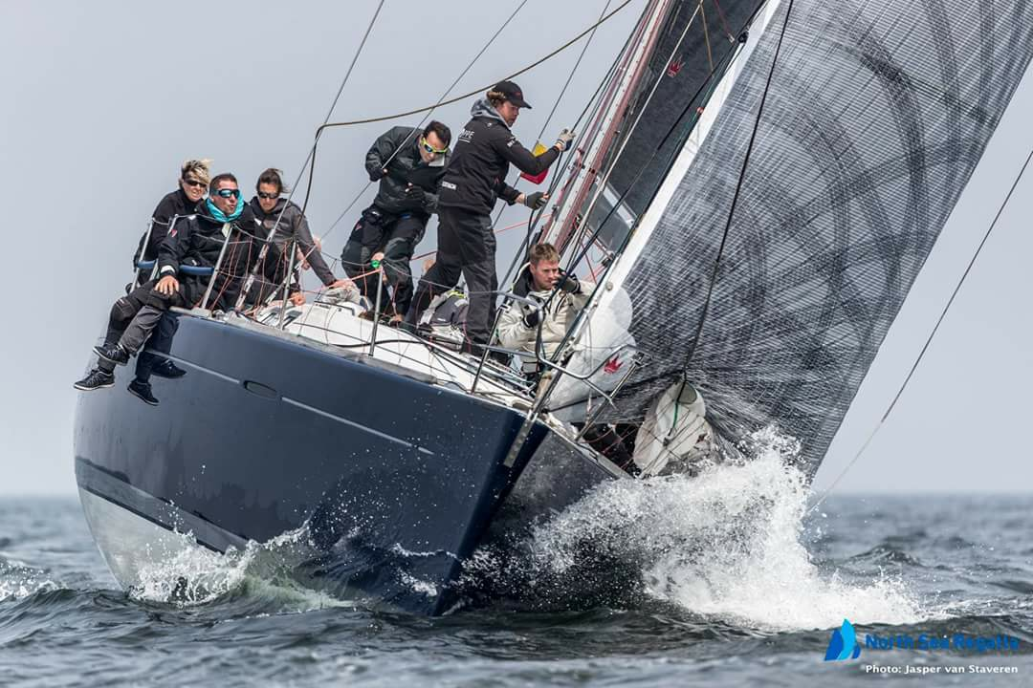
Figure 1 : Moa in action
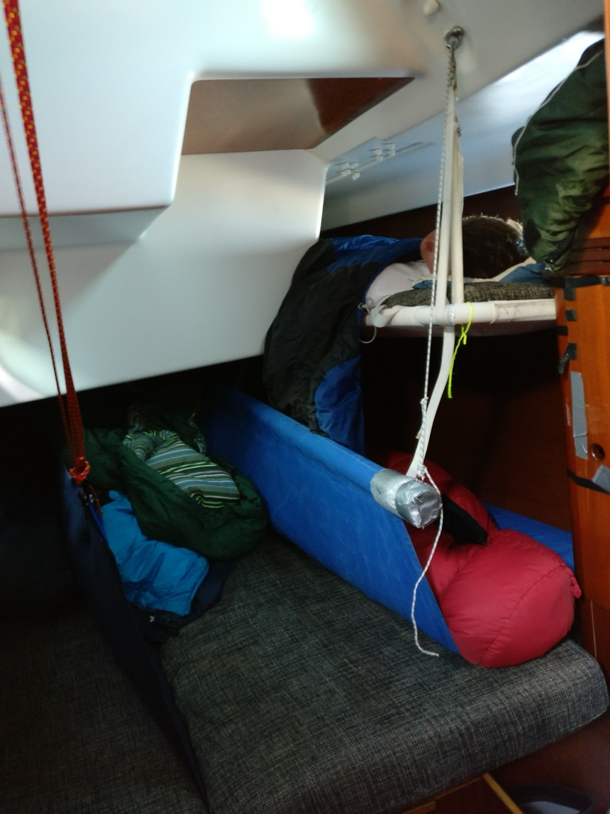
Figure 2 : buncks

Table 1 : Répartition de l’équipage en quart (watch)

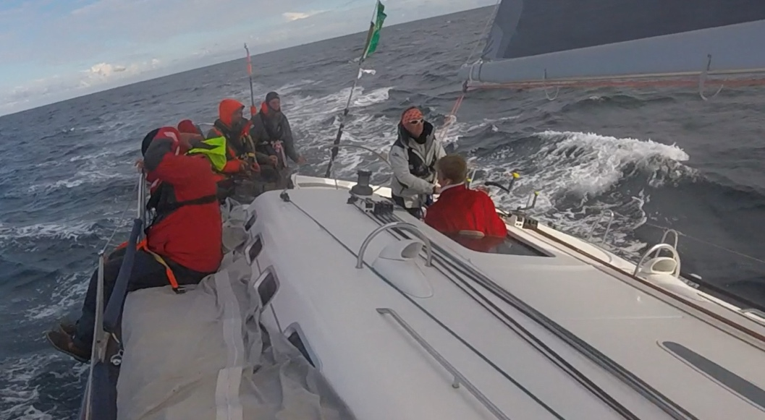
Figure 3 : Moa during the Irish Sea crossing
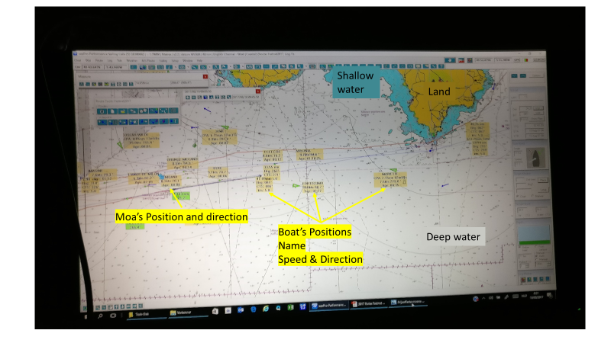
Figure 4 : Navigation system

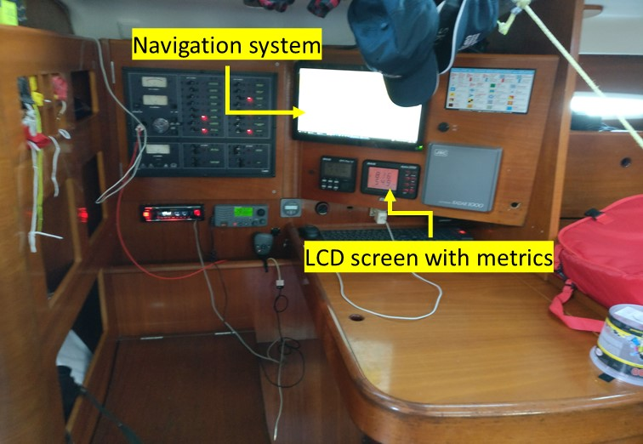
Figure 5 : Chart Table
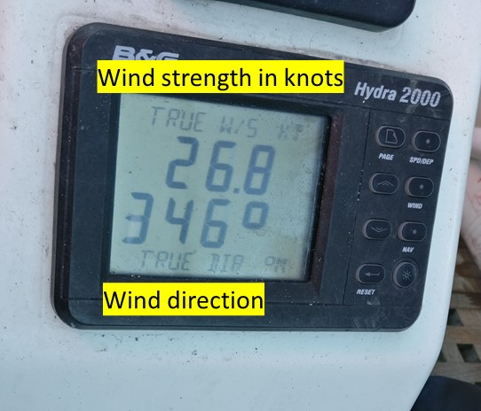
Figure 6 : LCD Sreens

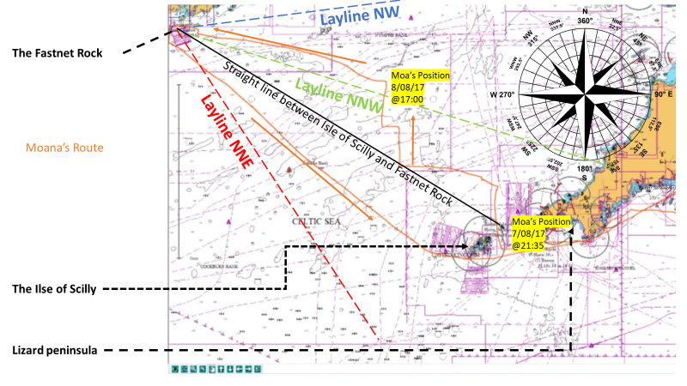
Figure 7: Mapping the events of the “NNW Script” Episode

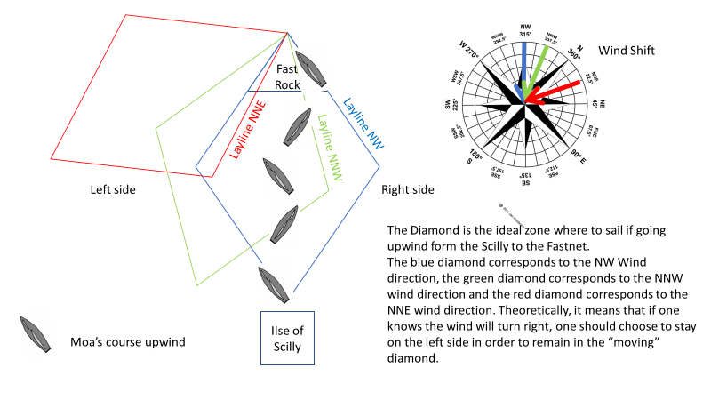
Figure 8 : Schematized story of the events

Table 2: Fritz' weather daily briefing
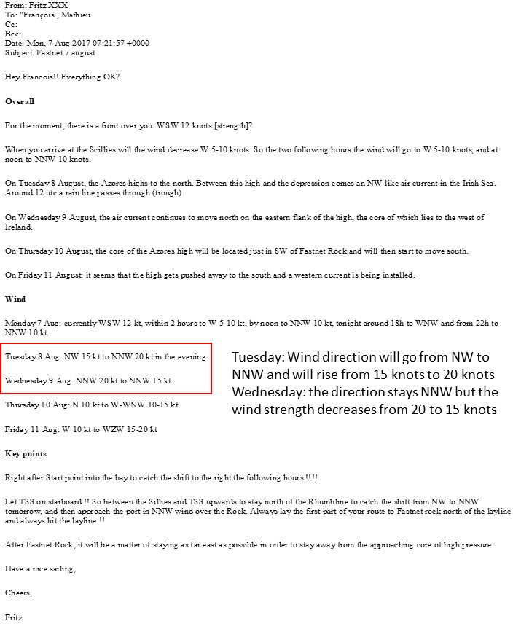

https://fr.wikipedia.org/wiki/Fastnet_Race

